PWM功能在软件的实现
1：在程序代码里面添加PWM驱动文件，具体操作如下：
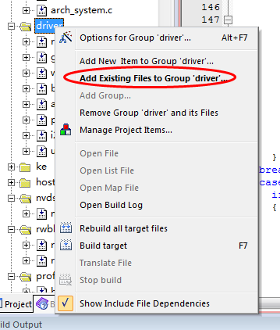
驱动的文件路径：E:\dk_apps\src\plf\refip\src\driver\pwm
添加文件好之后，需要添加.h的文件路径：
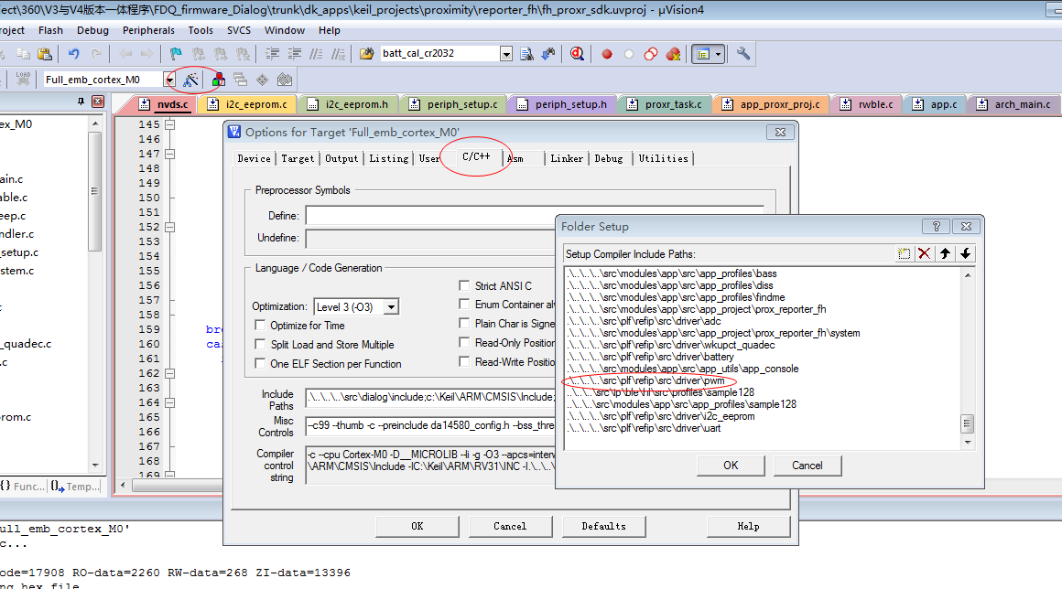
然后在程序里面进去PWM的IO口设置以P0.7为蜂鸣器的输出口举例：

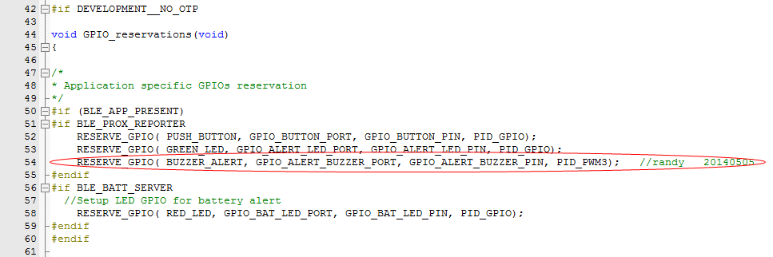
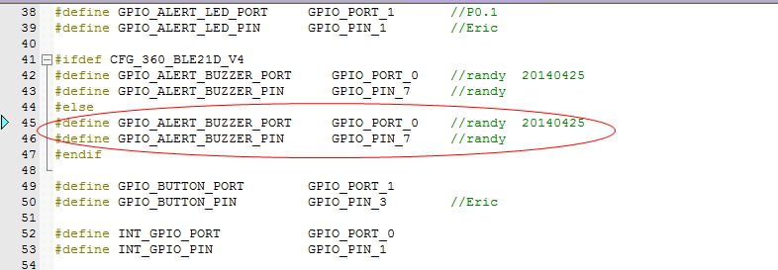
预设置P0.7口为PWM3输出功能：

初始化配置P0.7口的高低电平状态：
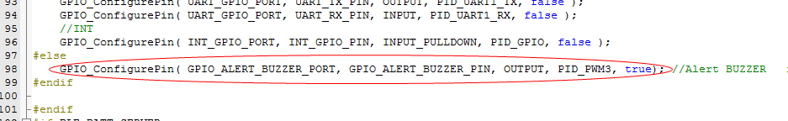
IO口功能与初始化设置好之后然后进行PWM的初始化函数：
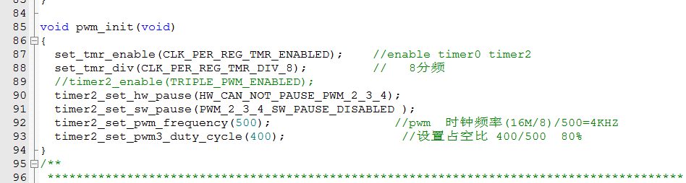
然后将PWM初始化函数放到外围设备的初始化函数里：
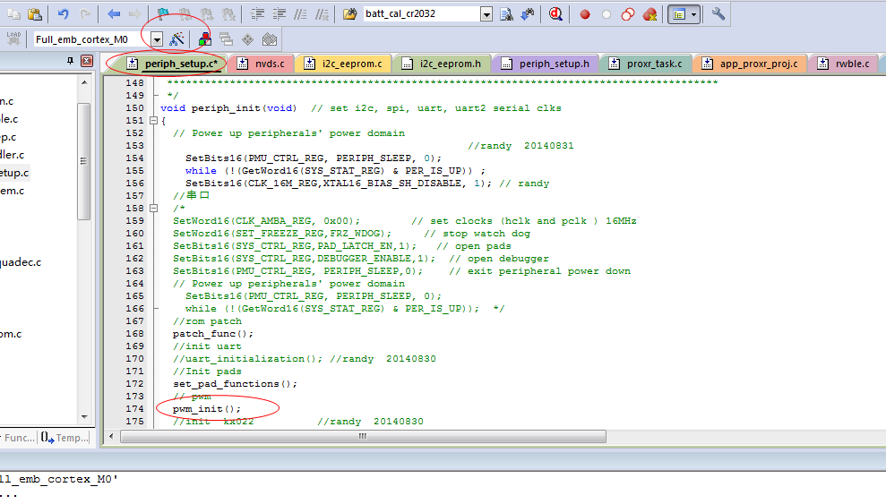
初始化之后即完成了PWM的初始化设置：
然后就是开启PWM功能和关闭PWM功能：
开启PWM功能：
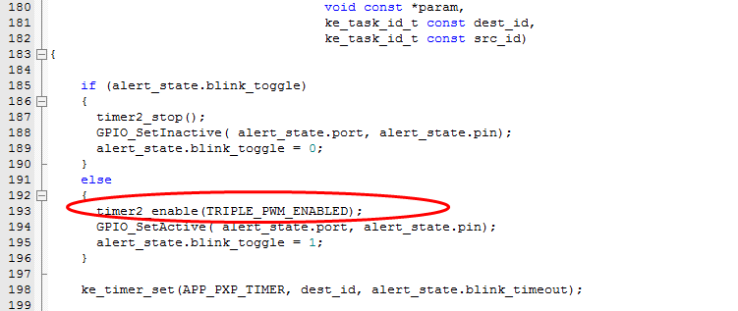
关闭PWM功能：
